**Работу выполнил студент группы 3ОИБАС-818 Грачев Никита Алексеевич**

В ходе работы я научился работать с GitHub; Зарегистрировался на сайте https//:Github.com;

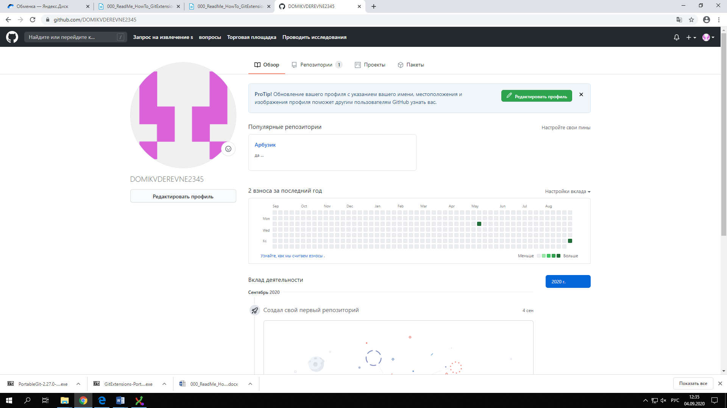

Рисунок 1 Профиль на сайте github

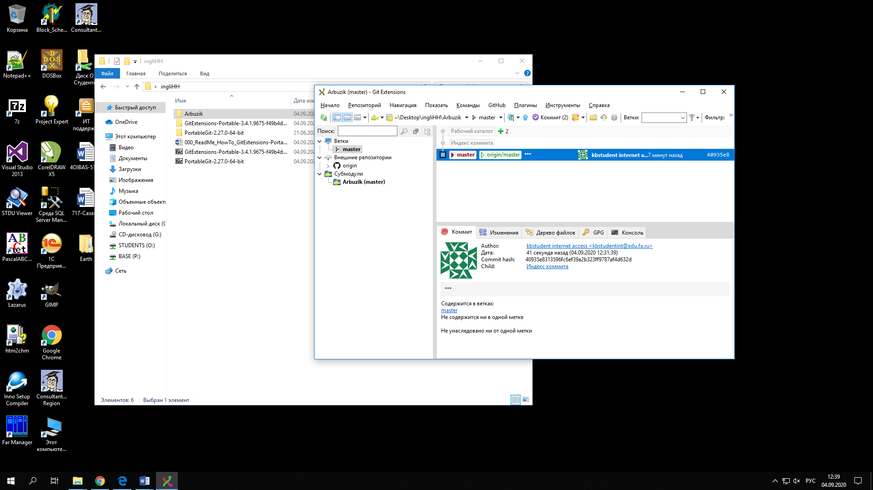

Рисунок 2 программа Git Extensions

Для отправки данных с компьютера на личный репозиторий я использовал программу Git Extensions